

**电子系统设计**

**项目设计报告**

项目名称： 手位感应式无琴键电子琴

完成人：

合作人：

指导老师：

完成时间： 2021 年 6月 4 日

**摘要：**本报告设计了一个基于STM32F103C8微处理器，配合光敏电阻、压电式蜂鸣器的手位感应式无琴键电子琴。主控电路选用STM32F103C8微处理器。前向通道采用四组光敏电阻作为信号传感器，配合分压电阻利用二进制编码的方式区分不同手位信号，并配合利用STM32F103C8微处理器的内置模数转化模块将捕获的模拟电压信号同时转化为数字信号。依据接收到的信号，通过软件程序解码、识别等计算，生成对应频率的方波输出，方波信号经过后向通道三极管驱动电路放大，驱动蜂鸣器发出与手位相匹配的音符。同时充分利用多余的编码组合实现了歌曲播放、录音、音符自检三种额外的电子琴功能。此外，系统引入人机交互模块，在系统正常运行时通过主控电路控制数码管实时显示当前播放的音符信息。

**关键词：**手位感应式无琴键电子琴，STM32F103C8微处理器，二进制编码，光敏电阻

目录

1.设计任务与要求1

1.1设计任务1

1.2基本要求1

1.3发挥部分1

2.方案论证1

2.1总体方案设计1

2.2关键电路选择2

3.单元电路设计4

3.1 传感器及信号采集电路4

3.2 单片机最小系统4

3.3 蜂鸣器及驱动电路5

3.4 电源供电电路5

3.5 人机通道——数码管动态扫描电路6

4.软件设计8

4.1主程序设计8

4.2子程序设计8

5.系统测试13

5.1测试条件13

5.2测试方法13

5.3测试条件13

6.结论14

附录15

附录1 主要元器件清单15

附录2 电路原理图15

附录3 使用说明16

附录4 小组分工17

1. 设计任务与要求

1.1 设计任务

设计一个手位感应式无琴键电子琴，能实现从低音6La至高音2Re的音符演奏功能。

1.2 基本要求

① 供电：系统采用稳压电源提供的任选电压的单电源供电。

② 演奏音符范围：系统能输出从低音6La至高音2Re的标准音符信号。

③ 音频误差：系统输出音符信号的频率误差不超过标准音符频率的1%。

④ 响应时间：演奏者的手位变化至输出音符变化的响应延迟时间不大于0.2秒。

⑤ 手位移动范围：演奏最低音符至最高音符时，手的移动距离最小不低于30cm，最大不超过50cm，

以方便演奏操作。

⑥ 音量要求：演奏时，加在压电式蜂鸣器两端的交流电压有效值应在 $3.5V±0.35V$ 范围内。

⑦ 系统显示：系统以两位数码管显示输出音符，低位显示音符：“1-7”，高位显示低、中、高三个音

域的对应符号：“┣”，显示效果：清晰、稳定、无闪烁。

⑧ 实用功能：能自动判断有无演奏动作，在无人演奏（手位不在规定的演奏范围内）时，延时2秒

后关闭蜂鸣器输出，并在数码管上显示“--”符号。

⑨ 性价比：尽可能采用普通、廉价的器件，尽量降低系统的硬件成本，提高系统的性价比。

⑩ 抗干扰设计：系统应进行适当的抗干扰设计，做到系统运行可靠。

1.3 发挥部分

① 高质量音频：每个输出音符均要纯净无杂音。

② 操作方便性：每个音符对应手的移动区间尽可能的均匀，误差不超过平均间距的20%。

③ 操作普适性：系统演奏尽可能不受周围环境影响，在不同环境下具有操作性能一致性。

④ 创新性：考虑性价比的前提下任何与电子琴相关，具有实用价值的创新功能。

2. 方案论证

2.1 总体方案设计

根据系统总体方案，系统硬件可有传感器及信号采集电路、主控电路、蜂鸣器及驱动电路、数码管显示电路4个主要的功能模块组成，总体框图如图2.1所示。

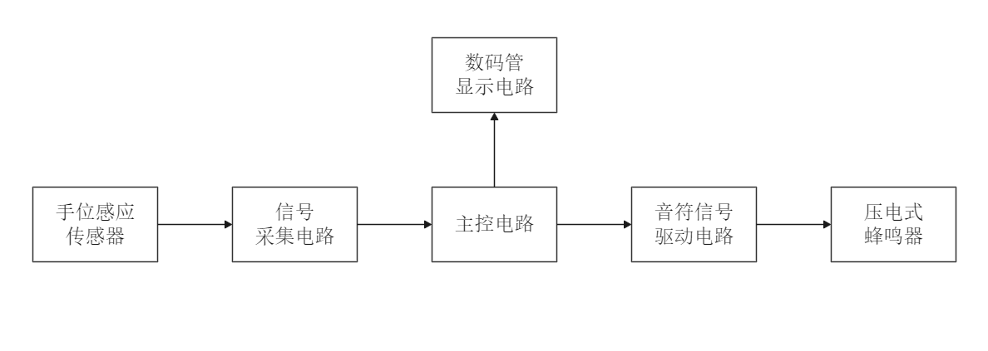

图2.1 手位感应式无琴键电子琴系统总体框图

前向通道包括传感器、信号采集电路，实现对手位信息的采集。主控电路是以STM32F103C8单片机为核心的数字系统，单片机基本系统是整个控制系统的核心，它负责完成整个系统的信息处理及协调功能。后向通道是实现控制信号输出的通道，单片机系统产生的控制信号经过放大电路放大，控制蜂鸣器振动频率，以发出与手位相对应的音符声音。数码管显示电路作为人机交互部分，在主控电路控制下实时显示当前发声的音符信息。另外还有系统的供电电源和稳压模块没有画出，但却是系统正常运行所必需的。

2.2 关键电路选择

2.2.1 主控电路选择

（1）方案一：模拟控制器

通过将各种门电路、芯片，将传感器电路感应得到的电压信号转化为频率信号，理论上可以实现，但是存在这样的问题——模拟电路构成复杂、参数调整需要更换电路器件、时间延迟较长。

（2）方案二：数字控制器

由于本系统是一个典型的检测、控制型电子系统，它要求系统完成从手位识别、信号处理、输入、运算处理到控制数码管显示、输入指定频率方波以实现蜂鸣器发出指定音符因此，应该以单片机为核心组成一个专用计算机应用系统，以满足检测、控制应用类型的功能需求。另外，使用单片机能避免模拟控制电路存在的，如参数调整需要更换电路器件、时间延迟较长等问题。同时，诸如STM32F103C8等单片机会自带A/D、串口等模块，可以简化电路设计需要、使系统调试更加便捷。所以本系统将采用方案二，以单片机为核心组成数字控制系统。

2.2.2 手位感应传感器与信号采集电路选择

（1）方案一：一个光敏电阻

使用光敏电阻作为手位传感器，选用一组光敏电阻与分压电阻组成信号采集电路。利用光敏电阻的感光特性，当演奏者手位处于光敏电阻上方不同高度时，由于高度不同遮光情况不同，光敏电阻阻值不同。这样，当手位处于不同位置时，就能在信号采集电路中得到不同的电压信号。所以只需要合理选择分压电阻值，在合适的光源条件下，就能通过手位的高低，区分设计要求的11种不同的音符。然后使用模数转化电路，将采集的到模拟信号转化为数字信号输入单片机进行后续输出。其中模数转化电路直接使用单片机自带的模数转化模块。

（2）方案二：四个光敏电阻，不使用A/D

使用光敏电阻作为手位传感器，选用四组光敏电阻与分压电阻组成信号采集电路。同样是利用光敏电阻的感光特性，但是只将光敏电阻作为开关元件，只区分有无遮挡。两种状态下，光敏电阻呈现不同阻值，配合分压电阻，能产生 $V_{H},V_{L}$ 两种电压信号。有这样的4组传感器，就能通过二进制编码区分至多16种不同音符。同时合理配置分压电阻，使 $V_{H}>2V,V_{L}<0.8V$，可直接作为高低电平输入单片机I/O口并被正确识别，实现功能，不进行使用模数转化。

（3）方案三：四个光敏电阻，使用A/D

基本思路与方案二相同，即使用二进制编码区分手位。但是仍然使用模数转化模块，这样可以更加自由的定义、区分两种状态。降低对分压电阻的要求，提高环境适应性。

使用一个光敏电阻虽然性价比会更高，但是受环境影响大，光照条件改变容易导致的光敏电阻阻值变化不符合预期，从而导致无法正确区分不同音符。存在系统工作环境受限大，系统设计调试时间长等问题。使用四个光敏电阻由于只区分光敏电阻是否遮挡，所以环境适应性更强，而且设计、调试时间也会相应缩短。同时可以使用A/D模块，利用单片机自带模块（不需要额外加器件），降低对分压电阻的要求，进一步提高环境适应性。综合考虑，选择方案三，即使用4个光敏电阻并利用A/D模块。

2.2.3 音符信号输出方案选择

（1）方案一：输出特定频率的正弦波

首先，事先将特定频率的正弦波以一定的间隔采样得到的值存入内存中。然后，设置定时器，在定时器溢出中断时触发中断服务程序。在中断服务程序里传输要拟合的正弦波的此刻对应的值给DAC，进而用阶梯波拟合出特定频率的正弦信号。如此循环往复，输出口即可输出符合用户要求频率的正弦信号。

（2）方案二：输出特定频率的方波

STM32的定时器除了TIM6和TIM7，其他的定时器都可以用来产生PWM输出。在输出模式下，捕获/比较寄存器的值与CNT的值进行比较，根据比较结果产生相应动作，可以修改该寄存器来获得不同占空比的方波。每次要按用户要求输出特定频率的音符信号时，根据频率要求重设控制PWM输出的定时器，并复用GPIO口，即可输出符合用户要求的正弦信号。

输出特定频率的正弦波虽然更符合真实乐器发出的声音，但是却需要对其进行离散化处理和阶梯波拟合，需要大量的中断开销和复杂的外围DAC电路，且实现起来的代码复杂性高。相比之下，STM32的GPIO口可以被复用为PWM输出口，并输出特定频率的方波信号，实现起来电路简单、开销小和复杂度低。并且，由于蜂鸣器本身音色不佳，产生的正弦音符信号对人耳听感的提升也并不明显。综合考虑，选择方案二，即输出特定频率的方波。

2.2.4 压电式蜂鸣器驱动电路选择

（1）方案一：高端驱动

使用简单的三极管共射极放大电路，将压电式蜂鸣器并联于集电极电阻两端，实现高端驱动。将三极管作为开关元件使用，选择合适的基极电阻和集电极电阻使三极管的工作状态在深度饱和区与截至区切换，以实现将方波信号传递给蜂鸣器。假设外部使用7V电压驱动，当主控电路输出的方波低电平时，三级管关断，不形成回路，蜂鸣器两端电压为零；当主控电路输出的方波高电平时，三极管导通，蜂鸣器电压为 $V_{cc}-V_{CE}=6.7V$。以此实现蜂鸣器的驱动。同时交流电压有效值约为6.7/2=3.35V，在3.5±0.35V范围之内。原理框图如图2.2.4(a)所示。

（2）方案二：低端驱动

基本思路与方案一相同，但是将压电式蜂鸣器并接于集电极、发射极两端，实现低端驱动。当主控电路输出的方波低电平时，三极管关断，同时压电式蜂鸣器作为容性负载，故不形成回路，蜂鸣器两端电压即为 $V_{CC}$；当主控电路输出的方波高电平时，三极管导通，蜂鸣器两端电压即为三极管饱和导通压降 $V_{CE}=0.3V$。同样可实现对蜂鸣器的驱动。原理框图如图2.2.4(b)所示。

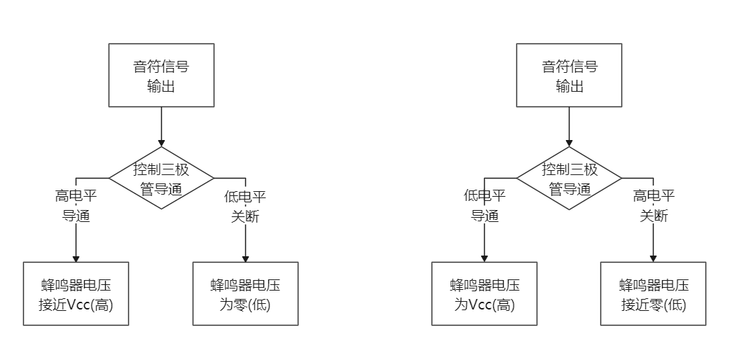

1. (b)

图2.2.4 手位感应式无琴键电子琴系统总体框图

两种方案只需要选择合适的驱动电压Vcc和基极电阻、发射极电阻都能达到驱动效果，但是比较两种方案，方案一中经三极管放大后的方波与原方波基本同相位，而方案二中会产生约180的相位偏差。虽然相位的偏差对最终蜂鸣器的驱动没有影响，但是为了分块测试时更方便比较，最终系统选用方案一。

3. 单元电路设计

3.1 传感器及信号采集电路

信号采集电路组成如图3.1所示，输入的驱动电压3.3V由单片机直接提供，电压经过光敏电阻(电路图中用滑动变阻器代替)与分压电阻分压，会产生四组小于3V的模拟电压信号送入单片机，在单片机中先经A/D模块转化为数字量，再进行后续解码、辨别等运算。由于系统使用的单片机STM32F103C8自带A/D模块，所以信号采集电路省略了A/D转化电路的设计，直接使用STM32F103C8自带的A/D模块，其中PA1、PA3、PA4、PA5连接单片机对应接口。

经过论证分析，小组选用的方案中光敏电阻只需要两种状态，经过测量无遮光时光敏电阻 $R_{L}≈6kΩ$,遮光时由于遮光高度、环境光照情况等因素电阻阻值差异较大，但总体上 $R_{L}>20kΩ$。

取分压电阻 $R_{1}=10kΩ$,则两种状态的采样电压

$$V_{H}=3.3*\frac{R_{1}}{R_{1}+R_{L} }≈2.1V$$

$$V_{L}=3.3*\frac{R_{1}}{R_{1}+R_{L}}<1.1V$$

然而，无论是光敏电阻还是分压电阻，阻值都存在一定分散性，此计算结果并不完全准确，会存在一定误差。但是，由于使用了A/D模块，只需要在主控电路软件编写中，对4个输入端口高、低电平的判据进行设置，并保证选取的分压电阻能使两种状态的采样电压有明显差值，即可解决上面问题。经过上面估算，电阻 $R_{1}=10kΩ$ 时，两种状态电压差可达到 $1V$ 以上，有较明显区分度，可以满足要求。

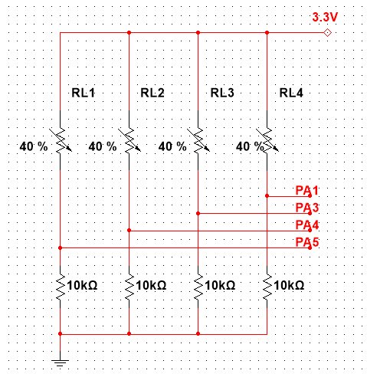

图3.1 信号采集电路（不含A/D转化电路）

3.2 单片机最小系统

单片机最小系统如图3.2所示，由稳压电路提供3.3V电压供电，连接地线构成回路。单片机最小系统的PA1、PA3、PA4、PA5端口接受来自前向通道的模拟电压信号，经过内部软件处理，由PB0向后向通道输出对应频率方波。图3.2中其余的标注端口输出信号控制人机通道的工作。

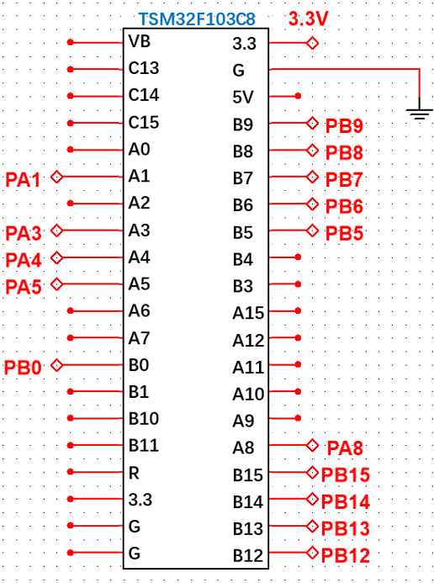

图3.2 单片机最小系统

3.3 蜂鸣器及驱动电路

蜂鸣器驱动电路组成如图3.3所示，选用7.9V稳压电源直接驱动，单片机PB0口输出的方波音符信号经过NPN三极管共射极放大后，使蜂鸣器发出对应的音符声音。由于驱动电路对三极管性能没有特殊需求，故管用较常见的9013型号即可。

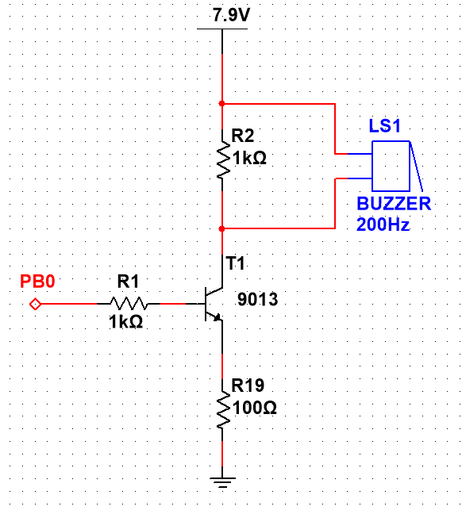

图3.3 蜂鸣器及驱动电路

驱动电路中，基极电阻 $R_{b}=1kΩ,$ 集电极电阻 $R_{c}=1kΩ$，其选取过程如下（不考虑发射极电阻）：

三极管导通时 $V_{BE}=0.7V$，此时从单片机输出的方波电压 $V_{H}=3.3V$，单片机I/O输出驱动电流最大值 $I_{m}=8mA$，所以基极电阻需要满足

$$R_{b}=\frac{V_{H}-V_{BE}}{I_{m}}=\frac{3.3-0.7}{8*{10}^{-3}}>0.325kΩ$$

故取 $R_{b}=1kΩ$，此时 $I_{b}=2.6mA$。

集电极电阻 $R_{c}$ 的选取只需要能满足三极管在导通时能在饱和区工作，而不工作在放大区即可。取 $R_{c}=1kΩ$ 进行验算。若线路处于放大区，放大倍数 $β$ 取50，则

$$V_{CE}=V_{CC}-R_{c}I_{c}=V_{CC}-R_{c}*βI_{b}=-122V≪0$$

查找9013三极管的数据参数，实际 $β>50$,所以此时三极管工作在饱和区工作。此时管压降 $V_{CE}在0.3V\sim 0.7V$ 范围内，所以蜂鸣器的理论交流电压有效值（占空比50%）

$$U_{o}=\frac{V_{CC}-V_{C}}{2}=\frac{V_{CC}-V_{CE}}{2}=3.6V\sim 3.8V$$

符合设计要求的交流有效值为3.5±0.35V。

图3.3所示的电路图中，除了上述分析的基极电阻、集电极电阻外，还有发射极电阻 $R_{e}=100Ω$。根据理论分析，发射极电阻是蜂鸣器驱动电路非必需的，加入发射极电阻主要功能是抬高Ve，进而太高Vc,起到降低蜂鸣器交流电压有效值Uo的作用。经过实际电路的分块调试及理论分析，发现在发射极串入电阻 $R_{e}=100Ω$ 能使输出交流电压有效值Uo更接近3.5V。

3.4 电源供电电路

外电源电压值选用7.9V稳压电源用于驱动蜂鸣器，并使用SPX1117-3.3芯片稳压至3.3V驱动单片机运行，稳压电路如图3.4所示。

采用7.9V外部电压源的原因是为了满足设计要求中对蜂鸣器电压的要求，分析见3.3。由于单片机需要3.3 V驱动电压，所以必须加设降压稳压模块。备选稳压芯片有SPX1117-3.3与HT7533-1，但是后者为超低压差型，其最大输出电流过小，于是选择SPX1117-3.3。

稳压电路中的电容 $C_{o1}$ 和 $C_{i1}$ 选取采用教材提供的参考电路中的电容值。 $C_{1}$ 为去耦电容，用于在印刷电路板上组装电路图时作为抗干扰元件跨接于电源输入端以消除电源中的低频干扰。

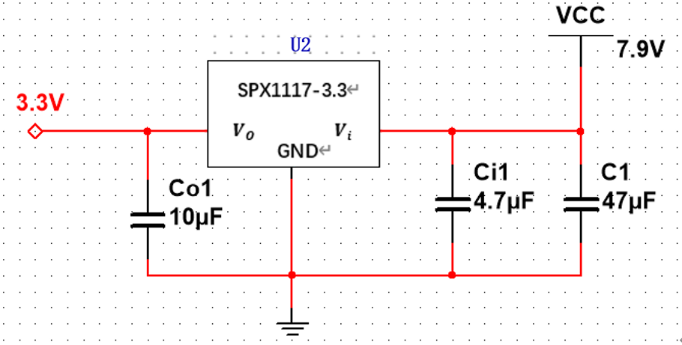

图3.4 稳压电路

3.5 人机通道——数码管动态扫描电路

数码管动态扫描电路如图3.5所示，驱动电压使用单片机输出的3.3V电压，单片机循环输出控制信号依次开关两个PNP三极管实现片选，并同步发出显示信息实现数码管显示。其中PB12口输出的信号控制低位数码管的导通，PA8口输出的信号控制高位数码管的导通。

由于PNP三极管只作为开关元件，无特殊需求，所以选用常用型号9012。

系统所选用的数码管为共阳极接法数码管，所以需要从考虑单片机的灌电流、数码管内发光二极管电流出发选择限流电阻。查找数据手册，单片机单个I/O口灌电流最大为20mA，同时流入单片机VDD的总电流不超过150mA；数码管内发光二极管电流极限值为20mA。考虑三极管饱和导通压降 $V_{CE}≈0.3V$ 与数码管发光二极管导通压降2V，取电阻 $R_{i}=220Ω$，对单个I/O口灌电流进行简单估算，有

$$I=\frac{3.3-0.3-2}{220}=5mA$$

符合单个I/O口的灌电流要求，和数码管内发光二极管电流要求。同时，此条件下数码管动态扫描电路处流入进入芯片VDD的电流最大40mA，综合考虑其他地方流入的电流，不会超过150mA。

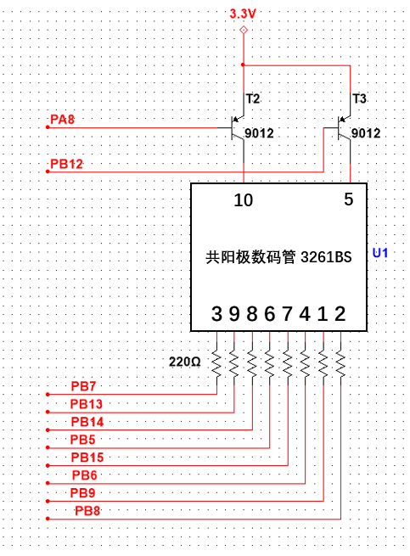

图3.5 数码管动态扫描电路

4. 软件设计

4.1 主程序设计

主程序流程图如图4.1所示，主程序主要完成一下几项任务：

①初始化。对单片机的硬件资源进行初始化，包括GPIO设置的初始化和定时器资源的初始化。

②uC/OS初始化。该模块用于初始化uC/OS-II的内核，将对uC/OS-II的所有全局变量和数据结构进行初始化，同时创建空闲任务、空数据缓冲区等操作系统运行所需的相关环境。

③创建起始任务，并开启uC/OS-II。起始任务是用户为操作系统创建的第一个任务，他将创建“数码管动态扫描任务”、“按键扫描任务”和“拓展功能任务”等三个子任务。uC/OS-II进行任务的管理是从调用启动函数OSStart()开始的。

④使用OSStart()开启操作系统的任务管理功能后，uC/OS-II的抢占式内核会依据子任务的任务优先级对三个子任务进行调度(任务优先级数字越小，任务优先级越高)，实现整个项目要实现的功能。

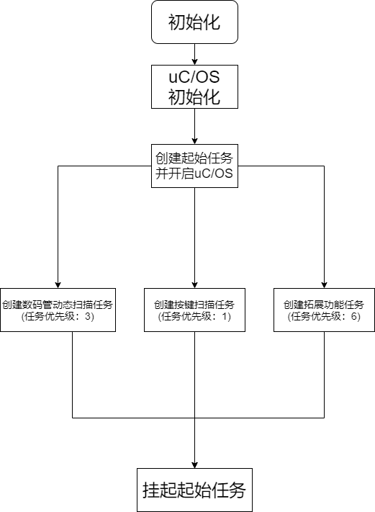

图4.1 主程序流程图

4.2 子程序设计

4.2.1 数码管动态扫描子任务

数码管动态扫描子任务的任务优先级为3，根据任务优先级听从操作系统的调度。子任务流程图如图4.2所示。

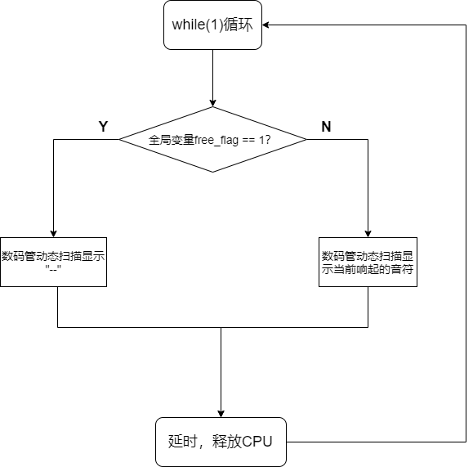

图4.2 数码管动态扫描子任务流程图

该子任务用到的GPIO如表4.1所示。

表4.1数码管动态扫描子任务相关的GPIO

|  |  |  |  |  |
| --- | --- | --- | --- | --- |
| 序号 | 外部名称 | STM32管脚 | 功能 | MCU I/O配置 |
| 1 | B | PB13 | 数码管段选 | 输出 |
| 2 | C | PB14 | 输出 |
| 3 | E | PB15 | 输出 |
| 4 | D | PB5 | 输出 |
| 5 | F | PB6 | 输出 |
| 6 | A | PB7 | 输出 |
| 7 | DP | PB8 | 输出 |
| 8 | G | PB9 | 输出 |
| 9 | D1 | PA8 | 数码管位选 | 输出 |
| 10 | D2 | PB12 | 输出 |

4.2.2 按键扫描子任务

按键扫描子任务的任务优先级为1，根据任务优先级听从操作系统的调度。子任务流程图如图4.3所示。

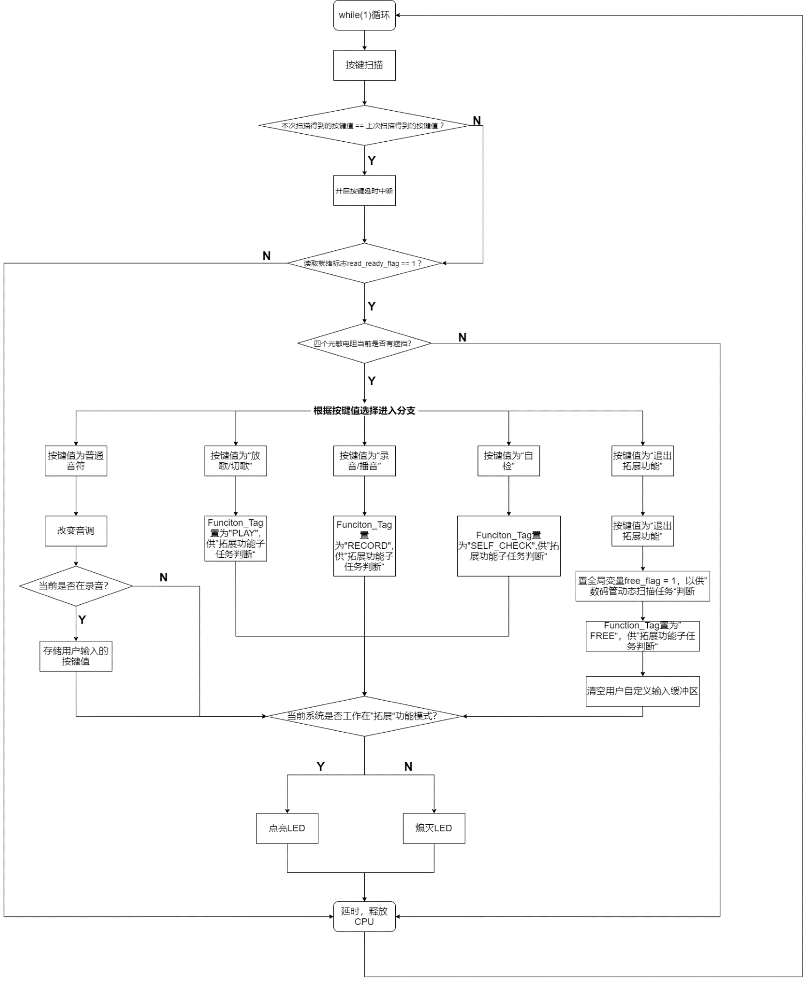图4.3 按键扫描子任务流程图

根据图4.3，该子任务用到相关关键模块解释如下。

按键扫描模块。根据图3.1可知，输入到STM32的GPIO口的是模拟电压，需要采用STM32内部的ADC采样功能对模拟电压进行采样。所以按键模块的主功能就是，设定一个电压阈值，依次对每个光敏电阻两端的电压进行ADC采样，若采样电压值<电压阈值，则说明该光敏电阻被遮挡，亦即用户“按下该按键”。依次循环扫描每个光敏电阻两端的模拟电压后，存入本次扫描得到的按键值。按键扫描模块的流程图如图4.4所示。

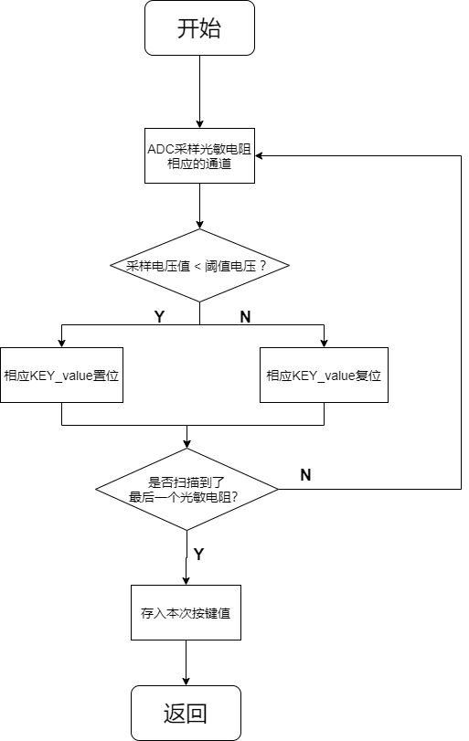

图4.4 按键扫描模块流程图

开启按键延时中断里，对应的按键延时中断服务子程序里主要做两件事：一件是关闭负责按键延时中断的定时器；另一件是置全局变量read_ready_flag = 1。经过这一按键延时中断，可以有效防止由于多指操作有时间先后之分引起的误触。

改变音调模块。根据3.3节可知，只需要改变基级的PWM频率即可改变蜂鸣器输出的音调。故改变音调模块是重设负责控制PWM输出的定时器，将PWM波设置为系统要求的频率。

该子任务用到的GPIO如表4.2所示。

表4.2 按键扫描子任务相关的GPIO

|  |  |  |  |  |
| --- | --- | --- | --- | --- |
| 序号 | 外围电路 | STM32管脚 | 功能 | MCU I/O配置 |
| 1 | STM32板上自带LED | PC13 | 显示系统当前是否处于拓展功能模式 | 输出 |
| 2 | 蜂鸣器驱动电路三极管基级 | PB0(TIM3_CH3) | 输出PWM波 | 输出 |
| 序号 | 外围电路 | STM32管脚 | 功能 | MCU I/O配置 |
| 3 | 光敏电阻3 | PA1(ADC1_IN1) | 输入光敏电阻两端电压 | 模拟输入 |
| 4 | 光敏电阻2 | PA3(ADC1_IN3) | 模拟输入 |
| 5 | 光敏电阻1 | PA4(ADC1_IN4) | 模拟输入 |
| 6 | 光敏电阻0 | PA5(ADC1_IN5) | 模拟输入 |

该子任务用到的STM32定时器资源如表4.3所示。

表4.3 按键扫描子任务相关的定时器资源

|  |  |  |
| --- | --- | --- |
| 序号 | 定时器名称 | 功能 |
| 1 | TIM4 | 提供按键延时中断 |
| 2 | TIM3 | 输出PWM波 |
| 3 | TIM2 | 提供2s中断，关闭蜂鸣器响声，并判断当前手是否遮挡光敏电阻 |

4.2.3 拓展功能子任务

拓展功能子任务的任务优先级为6，根据任务优先级听从操作系统的调度。子任务流程图如图4.5所示。

该子任务会首先判断当前是否处于“拓展功能模式”，再根据按键扫描子任务传来的Function_Tag判断当前用户所选择的拓展功能是什么，从而调用相应的拓展功能处理函数。

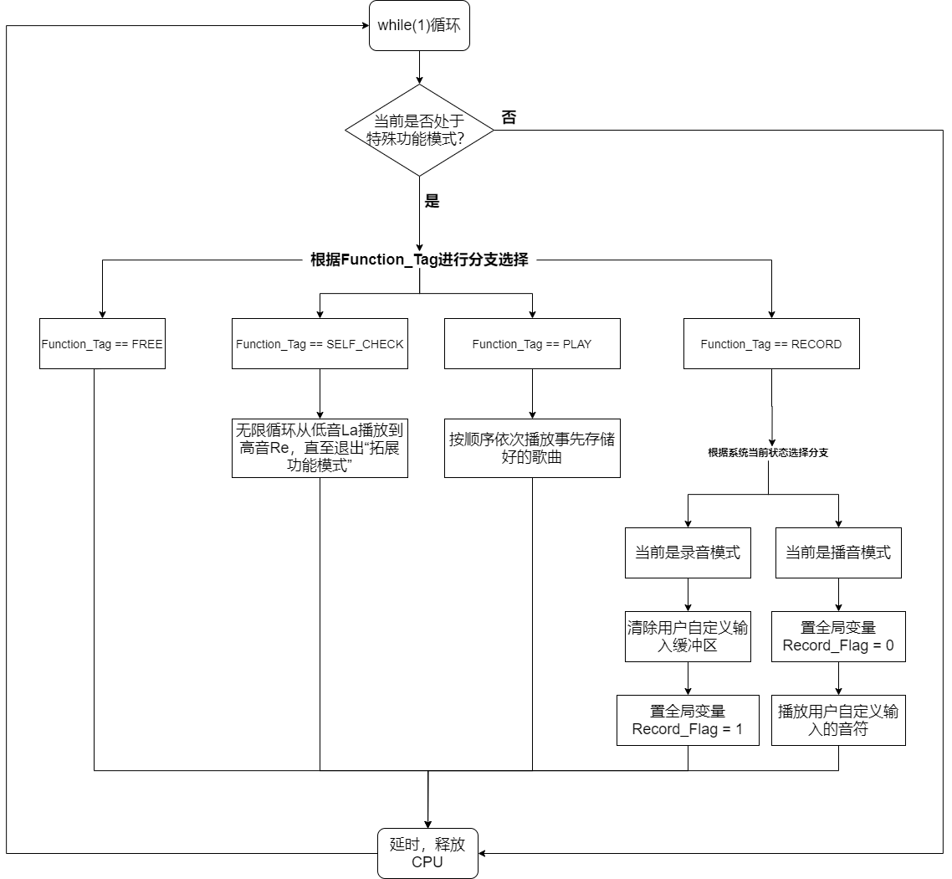

图4.5 按键扫描模块流程图

5. 系统测试

5.1 测试条件

5.1.1 测试仪器

测试仪器如表5.1所示

表5.1 测试仪器与设备

|  |  |  |  |
| --- | --- | --- | --- |
| 仪器名称 | 型号 | 主要指标 | 数量 |
| 直流电源 | GPD-3303D | 3路可通 | 1 |
| 示波器 | DSOX1102G | 100Mhz 2GSa/s | 1 |
| 万用表 | UT890D+ | \ | 1 |

5.1.2 测试环境

直流电压电压提供7.5V，限流0.5mA。

天气——晴（环境光充足）。

5.2 测试方法

根据设计要求，调试完成的系统，测试过程如下：

① 运行系统，移动手位，按附表3依次让系统发出低音La到高音Re，估算移动手位到发出音符的时间，并通过示波器测量信号频率以及加在蜂鸣器两端的交流电压有效值，观察数码管显示是否正常。

② 移动手位，按附录3测试引入的三种拓展功能，能否正确实现预想功能。功能描述见附录3。

5.3 测试结果

5.3.1 基础功能测试结果

基础功能的测试结果如表5.3所示。其中交流电压有效值在示波器中显示时存在较大波动，但是基本都是表中记录值上下波动，波动范围不超过±0.05V

表5.3 基础功能测试结果

|  |  |  |  |  |
| --- | --- | --- | --- | --- |
| 音符 | 理论频率Hz | 测量频率Hz | 交流电压有效值V | 数码管显示 |
| 低6La | 440.0 | 440.17 | 3.42 | 6 |
| 低7Si | 493.9 | 494.09 | 3.42 | 7 |
| 中1Do | 523.3 | 523.32 | 3.42 | ┣ 1 |
| 中2Re | 587.3 | 587.24 | 3.42 | ┣ 2 |
| 中3Mi | 659.2 | 659.21 | 3.42 | ┣ 3 |
| 中4Fa | 698.5 | 698.36 | 3.42 | ┣ 4 |
| 中5So | 784.0 | 784.40 | 3.42 | ┣ 5 |
| 中6La | 880.0 | 880.34 | 3.42 | ┣ 6 |
| 中7Si | 987.8 | 988.1 | 3.42 | ┣ 7 |
| 高1Do | 1047 | 1.0471 k | 3.42 | 1 |
| 高2Re | 1175 | 1.1751 k | 3.42 | 2 |

经过估算移动手位到发出音符的时间约为0.2s。同时在手移出后，系统能继续响声2s后停止播放，并使数码管显示“--”。

5.3.2 拓展功能测试结果

测试结果基本与附录3描述相符。

**(1) 放歌/切歌**

绿灯持续点亮。

能正确播放预期歌曲，数码管显示在被激活后能实时显示当前播放的音符信息；能正确实现歌曲切换（播放下一首）。

**(2) 录音/播音**

绿灯持续点亮。

能正确播放在录音阶段收录的音符信息。但是在播音阶段数码管不显示音符信息，这与预期相同。

**(3) 自检**

绿灯持续点亮。

能实现从低La到高Re的循环播放，数码管显示在被激活后能实时显示当前播放的音符信息。

**(4) 退出**

能熄灭绿灯，停止当前声音，使数码管显示“--”，使系统成功退出功能模式。

6. 结论

本系统以STM32F103C8微处理器为核心，结合软件编程构成主控电路，搭配稳压电路、信号采集电路、数码管显示电路、蜂鸣器驱动电路，最终组成手位感应式无琴键电子琴系统。经测试，系统基础功能的主要指标都能达到设计任务与要求规定的功能与指标，同时系统也引入了多种与电子琴相关的拓展功能以丰富系统功能。

由于时间和条件的限制，本系统还有些许不足以及较多可以改进的地方。不足之处包括，由于方案选择时更侧重于考虑环境适应性与调试时间而选用4光敏电阻的方案，系统在性价比方面并不具备优势。同时该方案下较难满足设计要求的“手位移动范围”要求，这是方案选择时欠考虑的。可改进之处包括进一步提高系统的环境适应性，提高响应时间，丰富拓展功能等。

参考文献

[1] 阮秉涛.电子设计实践指南[M].北京:高等教育出版社，2013.3

[2] 正点原子.STM32F1开发指南（精英版）-库函数版本_V1.2[M]

附录

附录1 主要元器件清单

附表1.1 主要元器件清单

|  |  |  |  |  |
| --- | --- | --- | --- | --- |
| 序号 | 名称 | 型号 | 数量 | 备注 |
| 1 | 微处理器 | STM32F103C8 | 1 |  |
| 2 | 仿真器/编译器 | J-LINK-OB | 1 |  |
| 3 | 数码管 | 2位共阳极  3261BS | 1 | U1 |
| 4 | 压电式蜂鸣器 | 华鑫2304 | 1 | LS1 |
| 5 | 稳压芯片 | SPX1117-3.3 | 1 | $$U2$$ |
| 6 | 光敏电阻 | GL5582 | 4 | $$R_{L}$$ |
| 7 | 三极管 | 9013 | 1 | T1 |
| 8 | 三极管 | 9012 | 2 | T2/T3 |
| 9 | 电容 | $$47μF$$ | 1 | C1 |

附录2 电路原理图

附图2.2 电路原理图

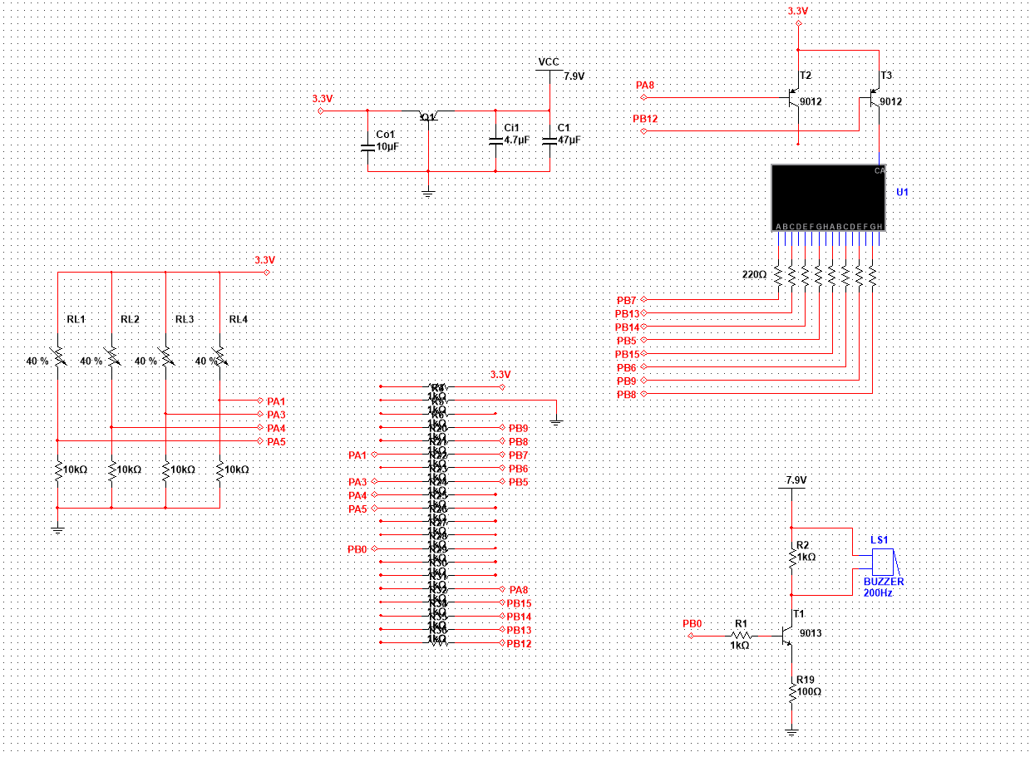

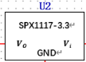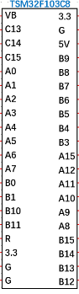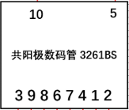

附录3 使用说明

附表3 按键功能对照表

|  |  |  |  |  |  |  |
| --- | --- | --- | --- | --- | --- | --- |
| 电阻3 | 电阻2 | 电阻1 | 电阻0 | 二进制值 | 功能 | 数码管  显示 |
| **O** | **O** | **O** | **O** | 0 | 不响 | -- |
| **X** | **O** | **O** | **O** | 1 | 低La | 6 |
| **O** | **X** | **O** | **O** | 2 | 低Si | 7 |
| **X** | **X** | **O** | **O** | 3 | 中DO | ┣ 1 |
| **O** | **O** | **X** | **O** | 4 | 中Re | ┣ 2 |
| **X** | **O** | **X** | **O** | 5 | 中Mi | ┣ 3 |
| **O** | **X** | **X** | **O** | 6 | 中Fa | ┣ 4 |
| **X** | **X** | **X** | **O** | 7 | 中SO | ┣ 5 |
| **O** | **O** | **O** | **X** | 8 | 中La | ┣ 6 |
| **X** | **O** | **O** | **X** | 9 | 中Si | ┣ 7 |
| **O** | **X** | **O** | **X** | 10 | 高DO | 1 |
| **X** | **X** | **O** | **X** | 11 | 高Re | 2 |
| **O** | **O** | **X** | **X** | 12 | 放歌/切歌 | \ |
| **X** | **O** | **X** | **X** | 13 | 录音/播音 | \ |
| **O** | **X** | **X** | **X** | 14 | 自检 | \ |
| **X** | **X** | **X** | **X** | 15 | 退出 | \ |

注：

1. 电阻的编号：系统光敏电阻侧置于身前，按从左往右依次编号；
2. O表示未遮挡，X表示遮挡；
3. 正常光照下，手指位于光敏电阻上方2-3cm即可视为“遮挡”；
4. 自检功能实现，从低La到高Re的循环播放；

系统采用4个光敏电阻，通过识别手位信息共可实现15种功能。附表3列出了各种功能与手位的对应关系。其中，1-11为基础功能，系统运行于基础模式，可实现设计基本要求的低La到高Re的单音符播放；12~14为引入的拓展功能，分别可以实现“放歌/切歌”、“录音/播音”、“自检”的功能，此时系统运行于功能模式，单片机上的绿色LED灯亮；15为退出，当系统工作于功能模式时退出功能模式（回到基础模式），绿灯熄灭，并停止当前所有声音，数码管显示“--”。

将外输入电压设置为8V左右即可。调节外电压可以实现调节蜂鸣器音量，但需要注意电压不宜过大。

（一） 基础功能的实现

演奏者将系统的光敏电阻侧置于身前，便可参考附表3，使用双手通过遮挡光敏电阻实现从低La到高Re这11个音符的演奏，系统在发声的同时，会通过数码管实时显示当前播放音符的信息。在演奏者切换手位期间，系统会继续播放当前音符至多2s。当演奏者停止演奏时，系统会在继续播放最后的音符2s后停止播放，并使数码管显示为“--”。

（二） 拓展功能的实现

演奏者参考附表3即可实现3种不同的拓展功能，但是在不同拓展功能下，部分按键组合会被屏蔽，但都会点亮绿灯。在放歌/切歌、自检状态下，“按下”被屏蔽按钮可激活数码管显示，以实时显示当前音符信息。触发数码管显示时会有一个随机短暂音提醒使用者已激活数码管。

1） 放歌/切歌

该状态下会屏蔽1-11及13、14。有效组合为12、15。

当演奏者第一次进入该模式时即进行歌曲播放，当再次“按下”12时就可实现切歌，播放下一首歌。当“按下”15，停止当前所有声音，绿灯熄灭，系统退出功能模式，并使数码管显示“--”。

已收录的歌曲名单（按序）：

《约定》《喜帖街》《送别》《欢乐颂》。

2） 录音/播音

该状态下会屏蔽12、14。有效组合为1-11及13、15。

当演奏者第一次进入该模式即可开始以任意次序“按下”1-11（蜂鸣器会发出相应的音符声音、数码管对应显示），系统会对演奏者的操作进行录音；当再次“按下”13时，系统会将刚刚收录的音符信息按顺序播放出来，播放结束后即可进行第二次录音。当“按下”15，系统会停止录音（并清除已录信息）或停止播放当前所有声音，绿灯熄灭，系统退出功能模式，并使数码管显示“--”。

3） 自检

该状态下屏蔽除15外的全部组合。

当演奏者“按下”14，系统实现从低La到高Re循环播放。“按下”15，绿灯熄灭，系统退出功能模式，数码管显示“--”。

附录4 小组分工